**建立管理員帳號**

「系統管理員」以「手動建立」的方式新增管理員帳號

1. **「系統管理員」建立新帳號**
2. 建立帳號
3. 從上方選單列「系統管理」下拉式選單中，點選「新增管理員帳號」即可進入專頁。

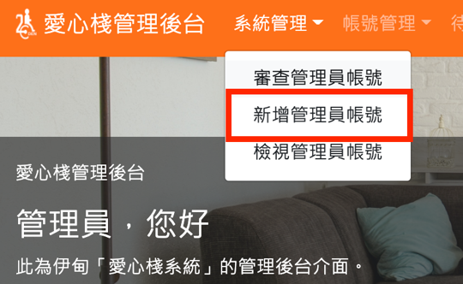

1. 輸入該帳戶的員工基本資訊

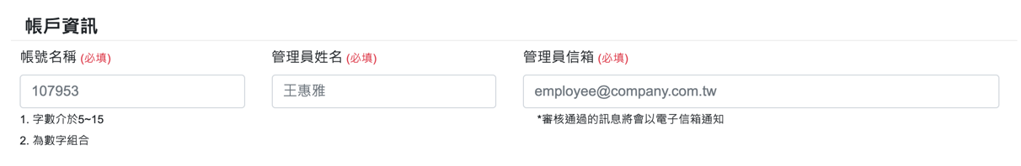

|  |
| --- |
| **！提醒！**  審核通過的訊息將會以電子信箱通知  請注意填寫正確的信箱 |

|  |
| --- |
| **！提醒！**  「新增管理員」的密碼會以電子信件寄送。  請在登入後自行變更密碼，確保安全。 |

1. 根據需求選擇帳戶的管理權限

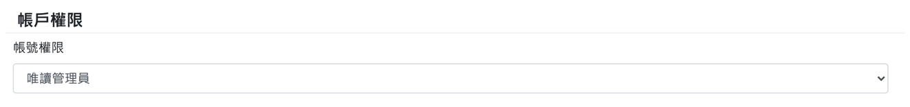

|  |
| --- |
| **！提醒！**  「系統管理員」將獲得系統完整修改權限（包含變更帳號資訊）  請勿輕易給予此項權限 |

1. 按下「確認新增」的按鈕

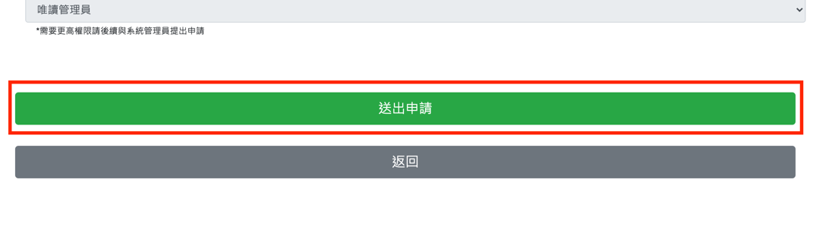

1. 通知「系統管理員」，並等待管理員審核，系統會自動寄出信件通知該員工